Министерство образования и молодежной политики Свердловской области
государственное автономное профессиональное
образовательное учреждение Свердловской области
«Уральский радиотехнический колледж им. А.С. Попова»

ОТЧЕТ О ВЫПОЛНЕНИИ ДЕМОНСТРАЦИОННОГО ЭКЗАМЕНА

Обучающийся группы:
Овчинников Даниил Олегович
Специальность: 09.02.06 Сетевое
и системное администрирование

Екатеринбург, 2026
МОДУЛЬ 1
1.1. Базовая настройка устройств
Таблица 1 – Данные устройств
Устройство | Интерфейс | IP адрес | Маска подсети | Шлюз по умолчанию
ISP | eth0 | DHCP (автоматически) | - | DHCP (автоматически)
ISP | eth1 | 172.16.1.1/28 | 255.255.255.240 | -
ISP | eth2 | 172.16.2.1/28 | 255.255.255.240 | -
HQ-RTR | eth0 | 172.16.1.2/28 | 255.255.255.240 | 172.16.1.1
HQ-RTR | eth1.100 | 192.168.1.1/27 | 255.255.255.224 | -
HQ-RTR | eth1.200 | 192.168.2.1/28 | 255.255.255.240 | -
HQ-RTR | eth1.999 | 192.168.99.1/29 | 255.255.255.248 | -
HQ-RTR | gre1 (ip tunnel) | 10.0.0.1/30 | 255.255.255.252 | -
HQ-SRV | ens18 | 192.168.1.2/27 | 255.255.255.224 | 192.168.1.1
HQ-CLI | ens18 | DHCP (192.168.2.2/28) | 255.255.255.240 | DHCP (192.168.2.1)
BR-RTR | eth0 | 172.16.2.2/28 | 255.255.255.240 | 172.16.2.1
BR-RTR | eth1 | 192.168.3.1/28 | 255.255.255.240 | -
BR-SRV | ens18 | 192.168.3.2/28 | 255.255.255.240 | 192.168.3.1

1.2. Основные сведения о настройке коммутатора и выбора реализации разделения на VLAN.
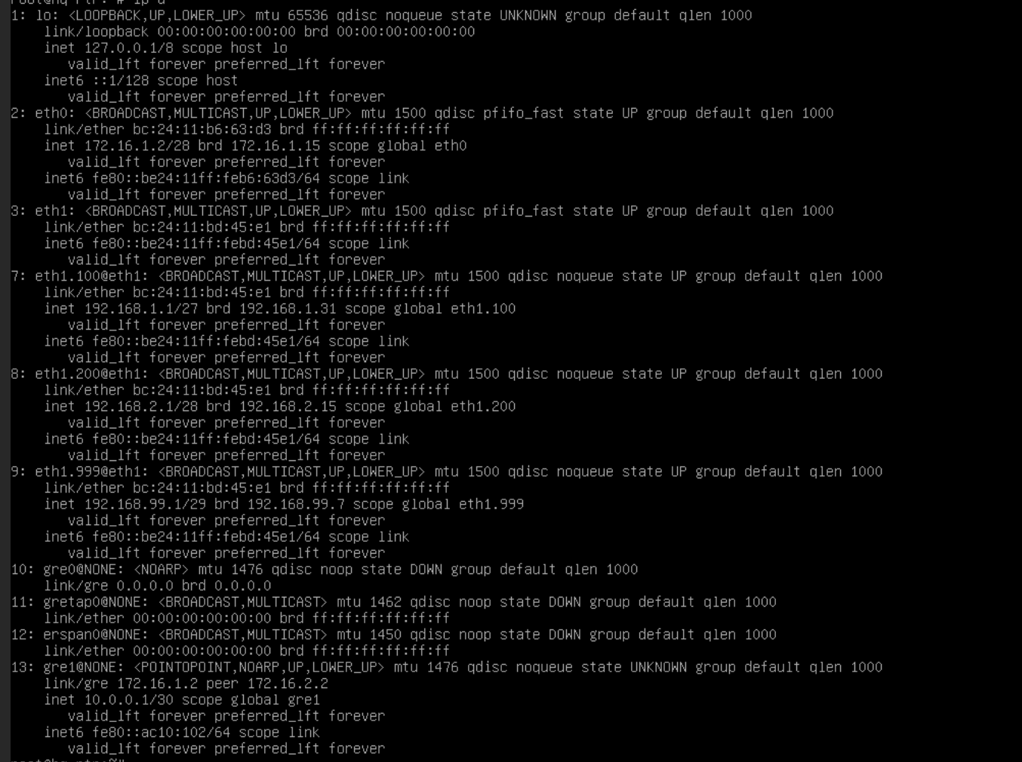
Рисунок 1 - VLAN — HQ-RTR
В локальной сети организации было реализовано логическое разделение на виртуальные локальные сети (VLAN) с целью повышения безопасности и удобства администрирования.
Для каждого подразделения была выделена отдельная подсеть:
- VLAN 100 — 192.168.1.0/27
- VLAN 200 — 192.168.2.0/28
- VLAN 999 — служебная сеть
Разделение реализовано с использованием подинтерфейсов (eth1.100, eth1.200, eth1.999) на маршрутизаторе.
Это позволило:
- изолировать трафик между отделами
- централизованно управлять доступом
- упростить масштабирование сети

1.3. Конфигурация IP туннеля между офисами HQ и BR.

Для организации связи между офисами HQ и BR был настроен GRE-туннель.
Туннель обеспечивает передачу трафика между удалёнными сетями через промежуточную сеть (ISP), позволяя объединить их в единую логическую сеть.
Для туннеля использована сеть:
- 10.0.0.0/30
Проверка работоспособности выполнялась с помощью команды ping между узлами туннеля.
Использование GRE позволяет:
- объединять удалённые сети
- передавать различные типы трафика
- строить защищённые каналы связи

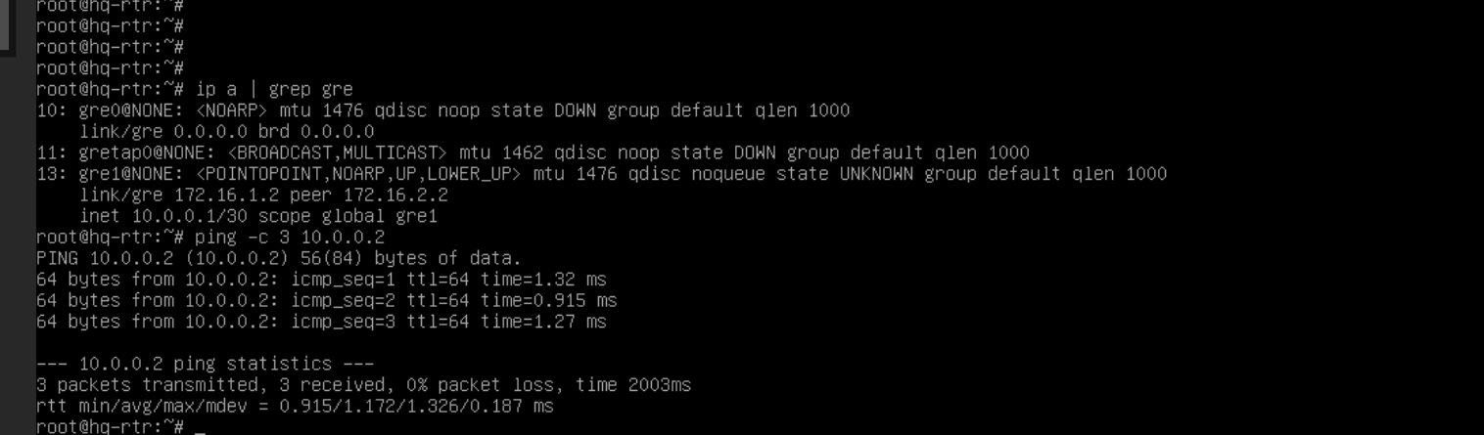
Рисунок 2 – HQ-RTR
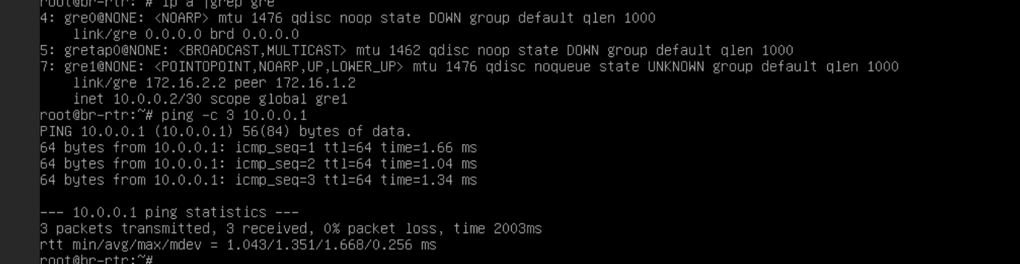
Рисунок 3 – BR – RTR

1.4. Настройка динамической маршрутизации с использованием протокола Link State.

В сети был реализован протокол динамической маршрутизации OSPF (протокол Link State).
OSPF обеспечивает:
- автоматический обмен маршрутами
- быструю адаптацию к изменениям сети
- оптимальный выбор маршрутов
Маршрутизаторы HQ и BR обмениваются информацией о доступных сетях через GRE-туннель.
Для повышения безопасности была настроена аутентификация (MD5), что предотвращает подключение посторонних маршрутизаторов.
В результате настройки:
- маршруты между сетями распространяются автоматически
- обеспечивается связность между офисами

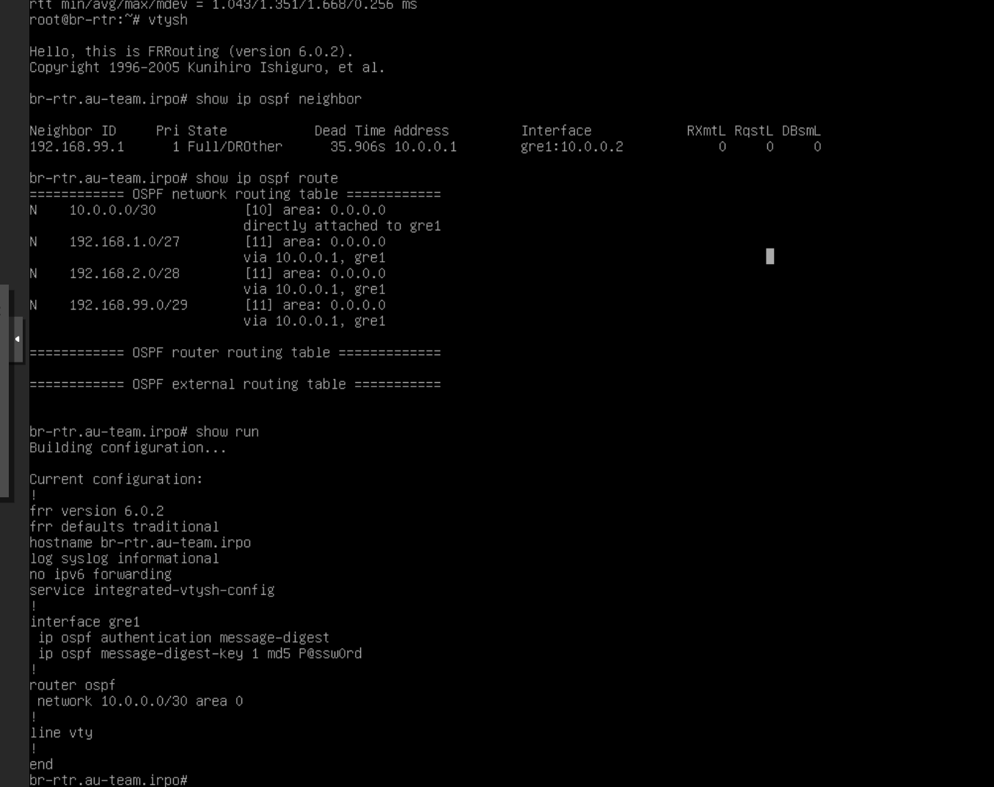
Рисунок 4 – настройка
После настройки GRE-туннеля и динамической маршрутизации OSPF была выполнена проверка связности между офисами HQ и BR. Связь между офисами обеспечивается через GRE-туннель с адресацией 10.0.0.0/30. На маршрутизаторах HQ-RTR и BR-RTR были проверены маршруты, полученные по протоколу OSPF.
На маршрутизаторе HQ-RTR присутствует маршрут до сети филиала BR 192.168.3.0/28 через туннельный интерфейс gre1. На маршрутизаторе BR-RTR присутствуют маршруты до сетей головного офиса HQ: 192.168.1.0/27, 192.168.2.0/28 и 192.168.99.0/29.
Для подтверждения связности были выполнены проверки доступности узлов между офисами. С маршрутизатора HQ-RTR была проверена доступность BR-RTR и сети BR, а с клиентской машины HQ-CLI — доступность сервера BR-SRV. Полученные результаты подтверждают, что маршрутизация между офисами настроена корректно, а удалённые сети доступны друг другу.
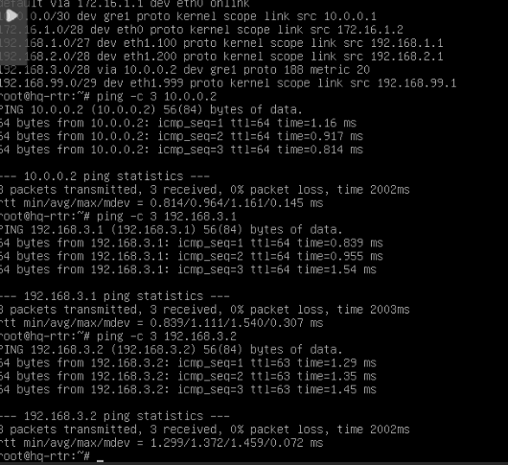
1.5. Настройка протокола динамической конфигурации хостов.

Для автоматической настройки сетевых параметров был настроен DHCP-сервер на маршрутизаторе HQ.
DHCP-сервер раздаёт:
- IP-адрес
- шлюз по умолчанию
- DNS-сервер
Это позволяет:
- упростить подключение клиентов
- исключить ручные ошибки настройки
- централизованно управлять адресацией
Клиентские устройства успешно получают IP-адреса из заданного диапазона и имеют доступ к сети.
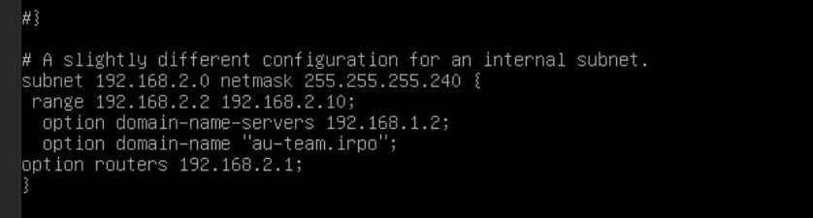
Рисунок 5 - настройка
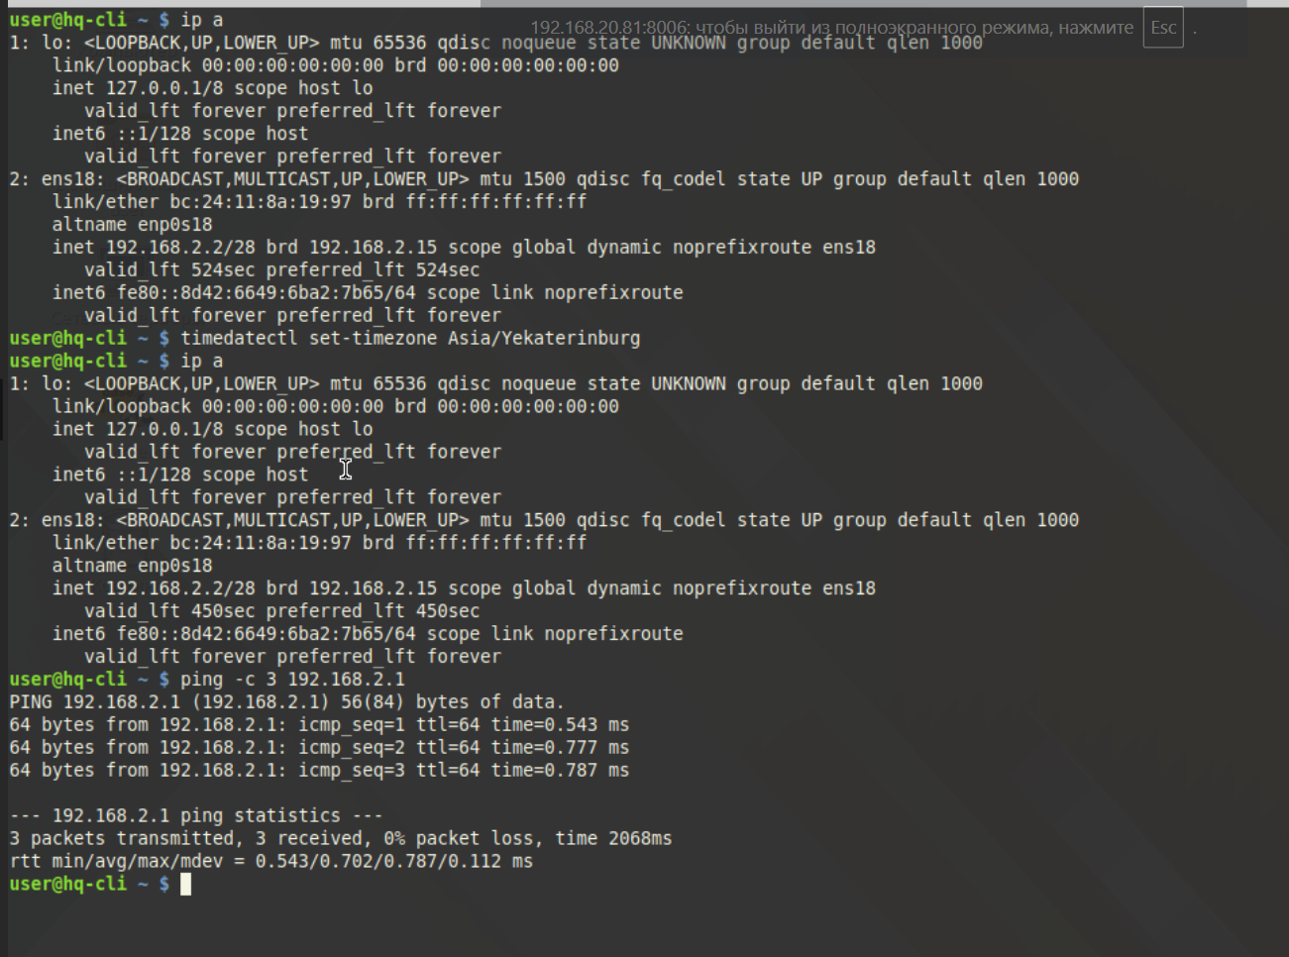
Рисунок 6 - итог

МОДУЛЬ 2

2.1. Конфигурация сервера сетевой файловой системы (NFS) на HQ-SRV

Скриншоты (Основные параметры сервера отметьте в отчёте.)
На сервере HQ-SRV была выполнена настройка сетевой файловой системы NFS. Для этого был установлен необходимый пакет NFS, создан каталог для общего доступа и настроен экспорт ресурса для клиентов сети.
В качестве сетевого ресурса использовался каталог /raid/nfs, который был опубликован через службу NFS. На клиентской машине HQ-CLI была выполнена настройка подключения к данному ресурсу. После монтирования сетевой каталог стал доступен в системе клиента, что подтверждается выводом команды df -h.
Использование NFS позволяет организовать централизованное хранение файлов и предоставить доступ к ним с клиентских устройств внутри локальной сети.
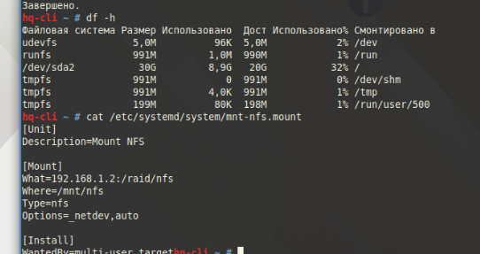

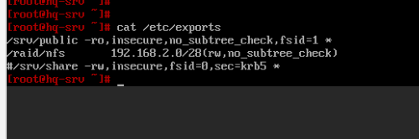
2.2. Веб приложение на сервере HQ-SRV

На сервере HQ-SRV было развёрнуто веб-приложение с использованием веб-сервера Apache и системы управления базами данных MariaDB. Для установки необходимых компонентов был использован метапакет LAMP, включающий Apache, MariaDB и PHP.
Файлы веб-приложения index.php и logo.png были скопированы из директории web образа Additional.iso в каталог веб-сервера /var/www/html. В MariaDB была создана база данных webdb, пользователь web с паролем P@ssw0rd, а также выданы права доступа к базе данных. После этого была выполнена загрузка структуры и данных из файла dump.sql.
В файле index.php были указаны корректные параметры подключения к базе данных: имя базы данных, пользователь, пароль и адрес сервера базы данных. Работоспособность приложения была проверена с клиентской машины HQ-CLI через браузер по адресу http://192.168.1.2.
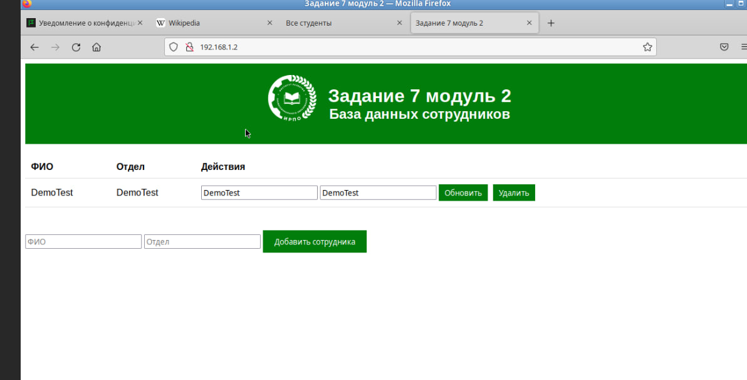
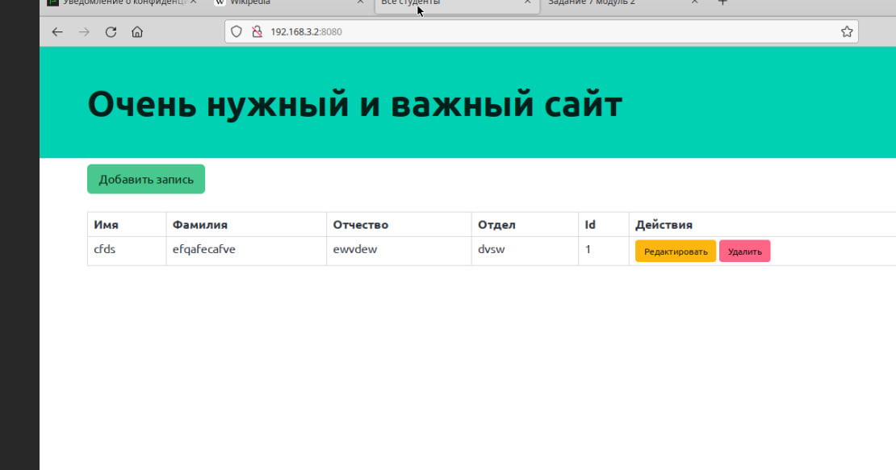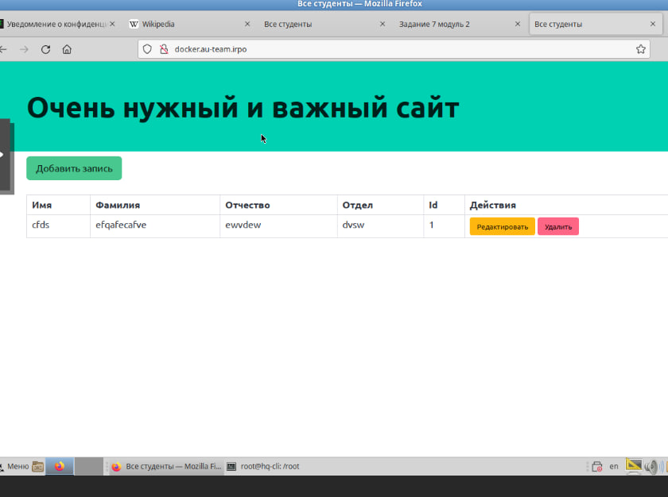
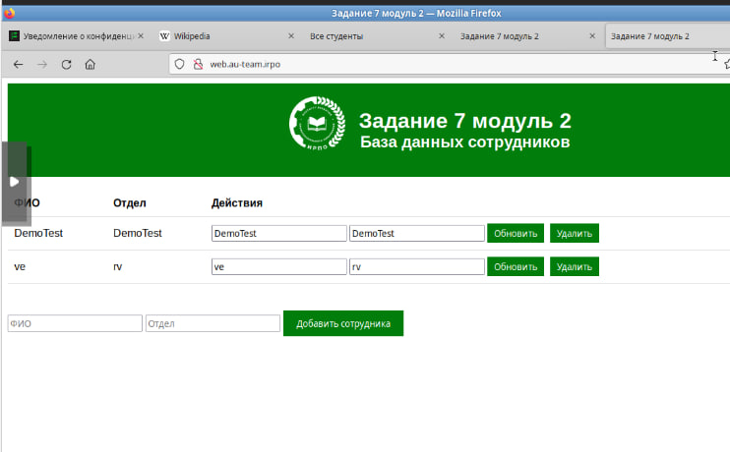

2.3. Установка приложения Яндекс Браузер на HQ-CLI

На клиентской машине HQ-CLI был установлен Яндекс Браузер для проверки доступа к веб-приложениям и внутренним ресурсам организации. После установки была выполнена проверка запуска браузера и доступности веб-приложения, размещённого на сервере HQ-SRV.
Установка браузера позволяет использовать графический интерфейс для проверки работы веб-сервисов, что удобно при тестировании доступности сайтов и обратного прокси-сервера.


